

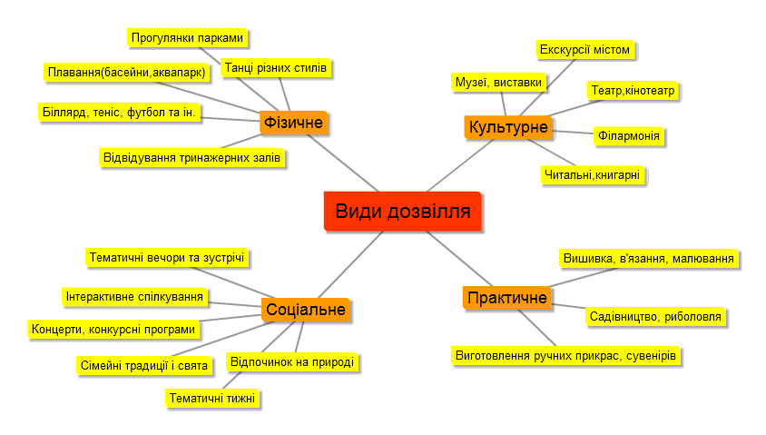

А як відпочиваєте ви? Як проводити свій вільний час? Чи знаєте ви, що існують різні види дозвілля, і в залежності від того, який з них ми обираємо, відбувається відновлення нашого організму. До того ж, як вдало поєднати відпочинок і водночас здобуття нового досвіду, знань, друзів? Ми впевнені, що зможемо допомогти вам у вирішенні цих запитань.

*Наше життя вирує в нестримному потоці «робота – сім’я – робота». Ми завжди нетерпляче кудись поспішаємо, намагаємося виконувати кілька справ одночасно, щоб не пропала намарно ні хвилинка нашого дорогоцінного часу. Та весь цей гамір , ця неймовірна швидкість дуже швидко втомлю нас, тому коли настає пора розслабитися, хочеться відпочити не тільки фізично, але й морально. Хочеться перетворити відпочинок на маленьке свято і ми докладемо усіх зусиль, щоб допомогти вам у цьому.*



• Ознайомлення жителів з існуючими можливостями проведення дозвілля у місті;

• Створення та діяльність вікових груп за інтересами;

• Організація тематичних вечорів;

• Проведення у місті тижнів-присвят;

• Запровадження виставки-ярмарки творчої майстерності тернополян.









*Ми віримо, що саме досягнення цих цілей, допоможе внести новизну у культурне життя нашого міста і зробити його цікавішим із туристичного погляду.*

**Отож, наш навчальний центр має на меті реалізувати наступні завдання:**

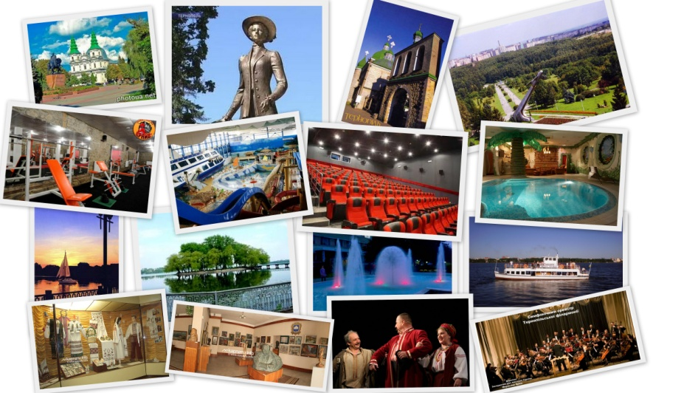

*Тернопіль намагається здивувати усіх! Це місто, яке вдало поєднує велич краси мистецтва (неперевершена гра акторів театру, велична музика симфонічного оркестру, таємничі та загадкові експонати музеїв) із мінливим та вибагливим ритмом життя сучасної молоді (розважальні заклади,тренажерні зали, аквапарк, каток, спортмайданчики, басейни).*

*А чи знаєте Ви, яким різнобарвним і різностороннім є наше місто?*

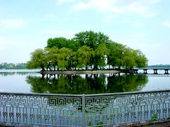 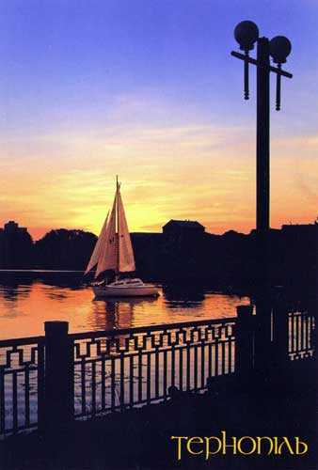 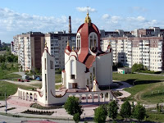

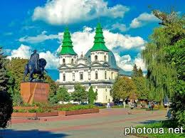 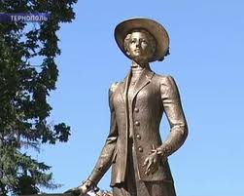 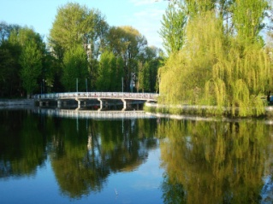

 

*Наприклад, «Інтерактивне спілкуванн»- ігри та конкурси для молоді.*

*Любительські курси для домогосподарок “Обмінюємося досвідом!”*





*Тренінги для пенсіонерів “Залишайтеся у формі!”*

*Одним із наших кроків стане організація вікових груп із спільними інтересами.*

*Та якщо такий Тернопіль Вам знайомий, то ми хочемо розповісти про те, що нового ми хочемо запровадити у його життя.*

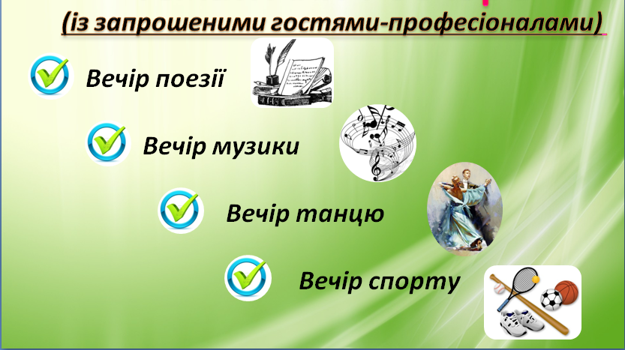

*На таких вечорах люди мали б можливість не тільки отримати насолоду від споглядання улюбленого виду діяльності, але й отримати деякі навики та при бажанні самим продемонструвати свої можливості*

*Також в наші плани входить регулярне проведення тематичних вечорів, які об’єднували б різні вікові групи.*



*Також темами схожих заходів можуть бути екологія (із організацією конкурсу на визначення найчистішої вулиці кожного мікрорайону)та діти-сироти (із організацією благодійного аукціону дитячих малюнків).*

*Іще одним кроком до реалізації нашої мети буде проводження різноманітних тижнів-присвят та тематичних місяців, які зачіпатимуть найважливіші соціальні аспекти нашого життя. Пропонуємо вашій увазі розробку одного із таких місяців.*

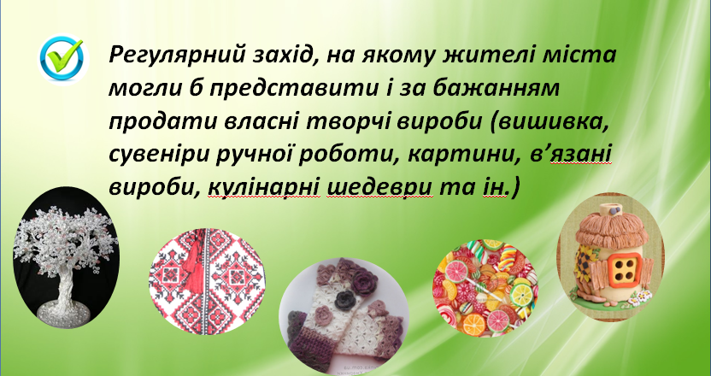

*Надіюся Вам сподобалися наші ідеї і Ви підтримаєте їх реалізацію, приєднавшись до нас.*

*Важливою подією в місті стане й організація виставки-ярмарки творчої майстерні тернополян.*

**Інформацію підготувала магістрантка філолологічного факультету ТНПУ ім.В.Гнатюка Бойчук Ольга**

